严肃考风考纪 以考风促学风

-管理系2021—2022学年第一学期期末监考工作培训会

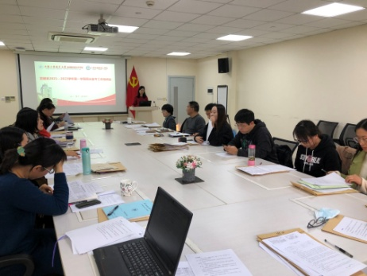12月9日下午，管理系于图文信息中心502召开了2021-2022第一学期期末监考工作会议。在管理系主任袁建昌教授的主持下，全体教师参加了本次会议。

本次期末监考工作培训会由系部教务员陈轶妮老师给大家进行培训。陈老师从监考须知、管理系监考安排 、试卷评价表相关内容三个方面进行培训。一、监考须知方面，提醒监考教师须带好监考牌；考前 20 分钟到教务科在监考安排表上签字、领取考卷； 监考教师开考前 15 分钟，须进入考场，做好考试准备（安排座位、板书书写考试科目与时间、检查学生证件）；二、管理系监考安排，对接下来管理系16周和17周的考查与考试课程监考安排进行说明和提醒；三、试卷评价表相关内容。陈老师从试卷，参考答案，评分标准，课程评价分析表等资料完整性、考题质量、评阅质量、成绩登记与试卷分析等方面逐一解读。

另外，与会教师共同学习了《上海工程技术大学考场规则》《上海工程技术大学关于各类考核考场规章、违规界定和处分管理规定》《上海工程技术大学监考须知》等规范性文件，进一步明确了教师职责、监考规范等要求。系部要求广大教职员工遵守教学纪律与规范，严肃考场秩序， 促进良好考风考纪的形成，保证教育教学质量的进一步提高。 管理系 苏景（文/摄）2021年12月19日